 **COLEGIO TECNOLOGICO PULMAHUE**

**PLAN DE TRABAJO DEL 23 DE MARZO 2020**

**ESTIMADOS REPRESENTANTES y/o APODERADOS.**

Envío a ustedes objetivos y contenidos que se trabajarán durante esta suspensión de clase, así como también las orientaciones para ejecutar las actividades de lenguaje y comunicación de 4 Básico.

**Objetivo de aprendizaje:** Identifica y señala los signos de puntuación.

**ESCRIBE EN TU CUADERNO EL SIGUIENTE CONTENIDO**

**Los signos de puntuación**

Los signos de puntuación son los signos que se utilizan en la escritura y que nos ayudan en a comprender los textos.

1. **El punto (.)**

El punto indica una pausa y hay 3 tipos de punto:

* Punto y seguido: se emplea para separar dos ideas que forman parte del mismo párrafo, luego de un punto y seguido se continúa escribiendo en la misma línea.
* Punto y aparte: sirve para separar párrafos usualmente se describe el mismo tema, pero son distintas ideas lo que se puede colocar después de un punto y aparte.
* Punto final: se encuentra indicando el final de un texto.

1. **La coma (,)**

La coma indica que hay que hacer una pausa en la lectura, usualmente se coloca dentro de un breve enunciado, separa palabras que se estén enumerando, comentarios y no se usan precedidos de letra como “y, e, o u, ni”.

También puede ser usada en aclaraciones, separación de cantidades y locuciones conjuntivas o adverbiales.

1. **Dos puntos (:)**

Los dos puntos no se usan expresamente para indicar pausas, sino que se usan más que todo cuando se va a comenzar a enumerar, se va a hacer una cita textual, va a comenzar un dialogo o una descripción, encabezan textos que van dirigidos a alguien o cuando se van a dar ejemplos

1. **Punto y coma (;)**

El punto y coma si representa una pausa incluso mayor que la coma, pero menos que la del punto, esta separación se usa para cambiar la idea dentro del mismo tema y separar dos oraciones o eventos distintos y para separar objetos o expresiones complejas.

1. **Puntos suspensivos (…)**

Los puntos suspensivos es un recurso que se usa después de una enumeración larga en un texto para acortarlo o cortarlo, expresar duda, temor y suspenso.

1. **El signo de admiración (¡!)**

Se usa para expresar un sentimiento o emoción intensa, bien sea alegría, miedo, dolor, entre otros se usa al principio y fin de la frase y también en alguna interjección: ¡ay! ¡0h!, también pueden indicar admiración en la frase, se usa en frases de dialogo o texto que se lee con énfasis en tono de voz

1. **Interrogación (¿?)**

Son signos que se colocan cuando, dentro del texto se están realizando preguntas, ya sea del propio texto o alguna pregunta derivada de la narración. Son signos que se colocan delante de la pregunta y se cierra al finas de ella (¿?) por ejemplo ¿Qué hora es?

**ELIZABETH RIOS POLANCO**

**PROFESORA DE LENGUAJE Y COMUNICACIÓN**

**COLEGIO TECNOLÓGICO PULMAHUE**

**Actividad**

Escribe punto (.), coma (,), punto y coma (;), dos puntos (:), exclamación (¡!), o interrogación (¿?) donde corresponda:

1) Mi hermano aprobó lengua __ francés __ matemáticas __ e inglés __

2) Mi padre es abogado__ el de Joaquín __ carpintero __ el de Pedro __ médico __

3) El ladrón fue detenido con el dinero __ sin embargo __ fue puesto en libertad a las pocas horas __

4) __ Tienes hora __

5) __ Qué golazo __

6) Había muchísima comida __ tortilla __ huevos fritos __ pan __ jamón __ piña __ y helado __

7) __ Quieres tomar algo mientras esperas __

8) Queridos abuelos __ tengo muchas ganas de verlos __ y a papá y mamá también __

9) El avión llego con adelanto __ Los pasajeros estaban muy contentos __

10) __ Feliz cumpleaños __

11) Los ganadores del premio fueron __ Ana __ José __ Ramón __ Paqui __ Laura y Mar __

12) __ Crees que llegaréis a tiempo __

13) Necesitamos comprar las siguientes cosas __ Jamón __ agua __ pan y aceite __

14) En invierno me gusta mucho viajar __ en verano __ estar con la familia en la playa

15) __ Eres el mejor de todos __

* **Encuentra y encierra en círculo las palabras escondidas**

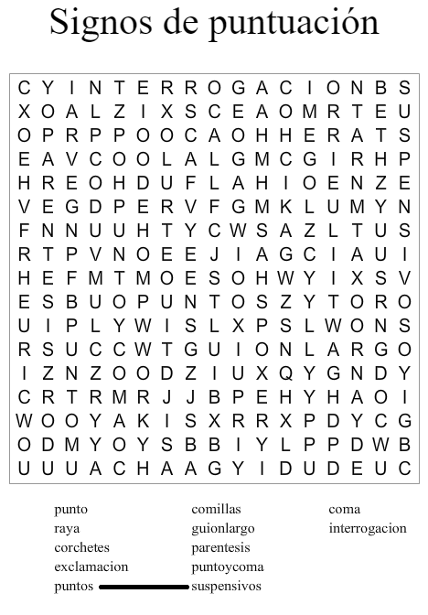

1. Punto
2. Coma
3. Interrogación
4. Exclamación
5. Puntos
6. Suspensivos
7. Puntoycoma